

Охрана труда

МУНИЦИПАЛЬНОЕ ОБЩЕОБРАЗОВАТЕЛЬНОЕУЧРЕЖДЕНИЕ

ГОРОДА ДЖАНКОЯ РЕСПУБЛИКИ КРЫМ

«СРЕДНЯЯ ШКОЛА № 3 имени Я.Чапичева »

**Cпециалист по охране труда**

Галанюк Елена Леонидовна

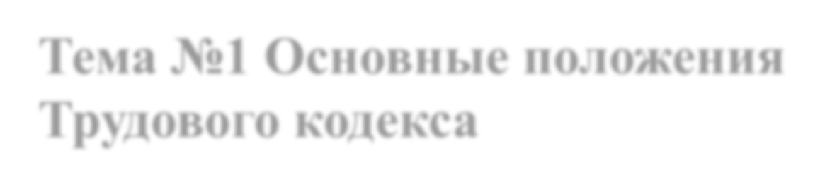

**Тема №1 Основные положения Трудового кодекса**

**Основные термины и определения:**

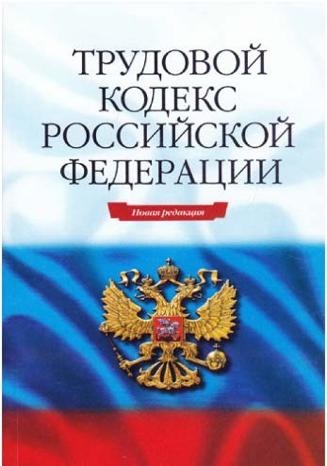

Охрана труда — система сохранения жизни и здоровья работников в процессе трудовой деятельности, включающая в себя правовые, социально-экономические, организационно- технические, санитарно-гигиенические, лечебно- профилактические, реабилитационные и иные мероприятия.

Условия труда — совокупность факторов производственной среды и трудового процесса, оказывающих влияние на работоспособность и здоровье работника.

Требования охраны труда — государственные нормативные требования охраны труда и требования охраны труда, установленные правилами и инструкциями по охране труда.

Рабочее место — место, где работник должен находиться или куда ему необходимо прибыть в связи с его работой и которое прямо или косвенно находится под контролем работодателя.



Средства индивидуальной и коллективной защиты работников — технические средства, используемые для предотвращения или уменьшения воздействия на работников вредных и (или) опасных производственных факторов, а также для защиты от загрязнения.



Специальная оценка условий труда (СОУТ) - комплекс мероприятий по идентификации вредных и (или) опасных факторов производственной среды и трудового процесса и оценку уровня их воздействия на работника с учетом отклонения их фактических значений от установленных нормативов (гигиенических нормативов) условий труда и применения средств индивидуальной и коллективной защиты работников.



Трудовой кодекс РФ — это федеральный закон, действующий на всей территории нашей страны, регулирующий трудовые отношения работников и работодателей, а именно:

* устанавливает трудовые права и обязанности работников (статья 21);
* регламентирует взаимоотношения сторон при заключении трудового договора (контракта) между работниками и работодателями;
* определяет содержание коллективного договора и порядок его разработки;
* регулирует продолжительность рабочего времени и времени отдыха;
* регулирует вопросы оплаты труда;
* регулирует возмещение ущерба;
* определяет обязанности работников по соблюдению трудовой дисциплины;
* регулирует вопросы применения труда женщин, молодежи и инвалидов.

Работник имеет право на:



* заключение, изменение и расторжение трудового договора в порядке и на условиях, которые установлены ТК РФ, иными федеральными законами;
* предоставление ему работы, обусловленной трудовым договором;
* рабочее место, соответствующее государственным нормативным требованиям охраны труда и условиям, предусмотренным коллективным договором;
* своевременную и в полном объеме выплату заработной платы в соответствии со своей квалификацией, сложностью труда, количеством и качеством выполненной работы;
* отдых, обеспечиваемый установлением нормальной продолжительности рабочего времени, сокращенного рабочего времени для отдельных профессий и категорий работников, предоставлением еженедельных выходных дней, нерабочих праздничных дней, оплачиваемых ежегодных отпусков;
* полную достоверную информацию об условиях труда и требованиях охраны труда на рабочем месте, включая реализацию прав, предоставленных законодательством о специальной оценке условий труда;

Работник имеет право на:

* подготовку и дополнительное профессиональное образование в порядке, установленном ТК РФ, иными федеральными законами;
* объединение, включая право на создание профессиональных союзов и вступление в них для защиты своих трудовых прав, свобод и законных интересов;
* ведение коллективных переговоров и заключение коллективных договоров и соглашений через своих представителей, а также на информацию о выполнении коллективного договора, соглашений;
* защиту своих трудовых прав, свобод и законных интересов всеми не запрещенными законом способами;
* разрешение индивидуальных и коллективных трудовых споров, включая право на забастовку, в порядке, установленном ТК РФ, иными федеральными законами;
* возмещение вреда, причиненного ему в связи с исполнением трудовых обязанностей, и компенсацию морального вреда в порядке, установленном ТК РФ, иными федеральными законами;
* обязательное социальное страхование в случаях, предусмотренных федеральными законами.

## Работник обязан:

* добросовестно исполнять свои трудовые обязанности, возложенные на него трудовым договором;
* соблюдать трудовую дисциплину;
* выполнять установленные нормы труда;
* соблюдать требования по охране труда и обеспечению безопасности труда;
* бережно относиться к имуществу работодателя (в том числе к имуществу третьих лиц, находящемуся у работодателя, если работодатель несет ответственность за сохранность этого имущества) и других работников;
* незамедлительно сообщить работодателю либо непосредственному руководителю о возникновении ситуации, представляющей угрозу жизни и здоровью людей, сохранности имущества работодателя (в том числе имущества третьих лиц, находящегося у работодателя, если работодатель несет ответственность за сохранность этого имущества).

Тема №1 Основные положения Трудового кодекса

## Трудовой договор



Трудовой договор - соглашение между работодателем и работником, в соответствии с которым работодатель обязуется предоставить работнику работу по обусловленной трудовой функции, обеспечить условия труда, предусмотренные трудовым законодательством, своевременно и в полном размере выплачивать работнику заработную плату, а работник обязуется лично выполнять определенную этим соглашением трудовую функцию в интересах, под управлением и контролем работодателя, соблюдать правила внутреннего трудового распорядка, действующие у данного работодателя.

Существенными условиями трудового договора являются: место работы, дата начала работы, наименование должности, специальности, профессии в соответствии со штатным расписанием, конкретная трудовая функция; права и обязанности работника и работодателя; характеристика условий труда, компенсации и льготы за вредные и (или) опасные условия труда; условия оплаты и др.

## Коллективный договор

Коллективный договор - правовой акт, регулирующий социально- трудовые отношения в организации и заключаемый работниками и работодателем в лице их представителей.

Коллективный договор отражает взаимные обязательства работников и работодателя по вопросам: оплаты труда, выплате компенсаций рабочего времени и времени отдыха, предоставления отпусков; экологической безопасности и охране труда; занятости, переобучения, условий высвобождения работников; контроля за выполнением коллективного договора, порядка внесения в него изменений и дополнений и др. вопросы.

## Рабочее время.

Рабочее время - время, в течение которого работник должен выполнять возложенные на него обязанности. Трудовым кодексом Российской Федерации установлены три вида рабочего времени:

▶ Нормальная продолжительность рабочего времени (не может превышать 40 часов в неделю (ст.91 ТК РФ).);

▶ Сокращенная продолжительность рабочего времени в соответствии со ст. 92 ТК РФ устанавливается:

* для работников в возрасте от 16 до 18 лет - не более 36 часов в неделю;
* для работников в возрасте от 14 до 15 лет, а также для учащихся в возрасте от 14 до 15 лет в период каникул – не более 24 часов в неделю, а в период учебы - не более половины установленной нормы (это же правило распространяется на лиц в возрасте от 16 до 18 лет, если они работают в свободное от учебы время);
* для работников, занятых на работах с вредными условиями труда – не более 36 часов в неделю.

▶ Неполное рабочее время устанавливается по соглашению между работником и администрацией. Оплата труда в этих случаях производится пропорционально отработанному времени или в зависимости от выработки.

## Правила внутреннего трудового распорядка

Правила внутреннего трудового распорядка - локальный нормативный акт, регламентирующий порядок приема и увольнения работников, основные права, обязанности и ответственность сторон трудового договора, режим работы, время отдыха, применяемые к работникам меры поощрения и взыскания, а также иные вопросы регулирования трудовых отношений у данного работодателя.

Правила внутреннего трудового распорядка, как правило, являются приложением к коллективному договору.

# Тема № 2. Правовые основы охраны труда

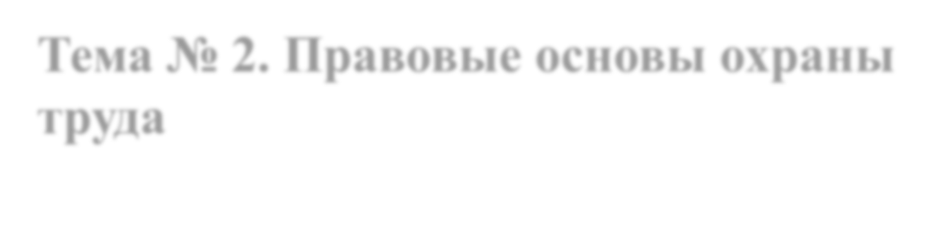

Законодательство об охране труда:

* Конституция РФ;
* ФЗ от 30.12.2001 № 197-ФЗ «Трудовой кодекс Российской Федерации»;
* Федеральный закон № 273-ФЗ от 29.12. 2012 «Об образовании в Российской Федерации»;
* Федеральный закон № 125-ФЗ от 24.07.1998 «Об обязательном социальном страховании от несчастных случаев на производстве и профессиональных заболеваний»;
* межгосударственные и национальные стандарты.

##### Государственные нормативные требования охраны труда – это содержащиеся в федеральных законах и иных нормативных правовых актах Российской Федерации и законах и иных нормативных правовых актах субъектов Российской Федерации, установленные правила, процедуры, критерии и нормативы, направленные на сохранение жизни и здоровья работников в процессе трудовой деятельности.



Государственные нормативные требовани охраны труда обязательны для исполнения всеми юридическими и физическими лицами при осуществлении ими любых видов деятельности.

я

# Требования при разработке инструкций по охране труда

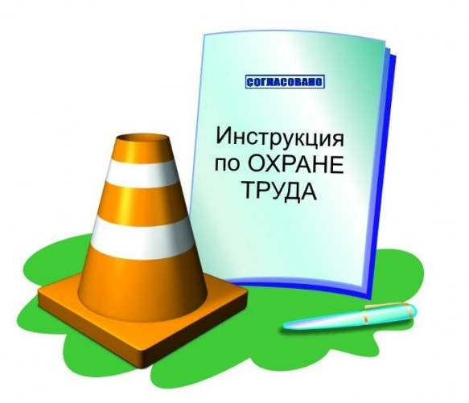

Содержание инструкции по охране труда:

1. Общие требования охраны труда. В разделе рекомендуется отражать:

* указания о необходимости соблюдения правил внутреннего распорядка;
* требования по выполнению режимов труда и отдыха;
* перечень опасных и вредных производственных факторов, которые могут воздействовать на работника в процессе работы;
* перечень спецодежды, спецобуви и других средств индивидуальной защиты, выдаваемых работникам в соответствии с установленными правилами и нормами;
* порядок уведомления администрации о случаях травмирования работника и неисправности оборудования, приспособлений и инструмента;
* правила личной гигиены, которые должен знать и соблюдать работник при выполнении работы.

Содержание инструкции по охране труда:

1. Требования охраны труда перед началом работы. В раздел рекомендуется включать:

* порядок подготовки рабочего места, средств индивидуальной защиты;
* порядок проверки исправности оборудования, приспособлений и инструмента, ограждений, сигнализации, блокировочных и других устройств, защитного заземления, вентиляции, местного освещения и т.п.;
* порядок проверки исходных материалов (заготовки, полуфабрикаты);
* порядок приема и передачи смены в случае непрерывного технологического процесса и работы оборудования.

1. Требования охраны труда во время работы. В разделе рекомендуется предусматривать:

* способы и приемы безопасного выполнения работ, использования оборудования, транспортных средств, грузоподъемных механизмов, приспособлений и инструментов;
* требования безопасного обращения с исходными материалами (сырье, заготовки, полуфабрикаты);
* указания по безопасному содержанию рабочего места;
* действия, направленные на предотвращение аварийных ситуаций;
* требования, предъявляемые к использованию средств индивидуальной защиты работников.

Содержание инструкции по охране труда:

1. Требования охраны труда в аварийных ситуациях. В разделе рекомендуется излагать:
   * перечень основных возможных аварийных ситуаций и причины, их вызывающие;
   * действия работников при возникновении аварий и аварийных ситуаций;
   * действия по оказанию первой помощи пострадавшим при травмировании, отравлении и других повреждениях здоровья.
2. Требования охраны труда по окончании работы. В разделе рекомендуется отражать:
   * порядок отключения, остановки, разборки, очистки и смазки оборудования, приспособлений, машин, механизмов и аппаратуры;
   * порядок уборки отходов, полученных в ходе производственной деятельности;
   * требования соблюдения личной гигиены;
   * порядок извещения руководителя работ о недостатках, влияющих на безопасность труда, обнаруженных во время работы.

# Обязанности работодателя по обеспечению безопасных условий труда



В соответствии с ТК РФ (Статья 212) Работодатель обязан обеспечить:

* безопасность работников при эксплуатации зданий, сооружений, оборудования, осуществлении технологических процессов, а также применяемых в производстве инструментов, сырья и материалов;
* создание и функционирование системы управления охраной труда;
* применение прошедших обязательную сертификацию или декларирование соответствия в установленном законодательством Российской Федерации о техническом регулировании порядке средств индивидуальной и коллективной защиты работников;
* соответствующие требованиям охраны труда условия труда на каждом рабочем месте;
* режим труда и отдыха работников в соответствии с трудовым законодательством и иными нормативными правовыми актами, содержащими нормы трудового права;
* приобретение и выдачу за счет собственных средств специальной одежды, специальной обуви и других средств индивидуальной защиты, смывающих и обезвреживающих средств работникам, занятым на работах с вредными и (или) опасными условиями труда, а также на работах, выполняемых в особых температурных условиях или связанных с загрязнением;

В соответствии с ТК РФ (Статья 212) Работодатель обязан обеспечить:

* обучение безопасным методам и приемам выполнения работ и оказанию первой помощи пострадавшим на производстве, проведение инструктажа по охране труда, стажировки на рабочем месте и проверки знания требований охраны труда;
* недопущение к работе лиц, не прошедших в установленном порядке обучение и инструктаж по охране труда, стажировку и проверку знаний требований охраны труда;
* организацию контроля за состоянием условий труда на рабочих местах, а также за правильностью применения работниками средств индивидуальной и коллективной защиты;



* проведение специальной оценки условий труда в соответствии с законодательством о специальной оценке условий труда;
* организовывать проведение за счет собственных средств обязательных предварительных (при поступлении на работу) и периодических (в течение трудовой деятельности) медицинских осмотров, других обязательных медицинских осмотров, обязательных психиатрических освидетельствований работников;
* недопущение работников к исполнению ими трудовых обязанностей без прохождения обязательных медицинских осмотров, обязательных психиатрических освидетельствований, а также в случае медицинских противопоказаний;
* расследование и учет в установленном порядке несчастных случаев на

производстве и профессиональных заболеваний;

В соответствии с ТК РФ (Статья 212) Работодатель обязан обеспечить:

* выполнение предписаний должностных лиц федерального органа исполнительной власти, уполномоченного на осуществление федерального государственного надзора за соблюдением трудового законодательства и иных нормативных правовых актов, содержащих нормы трудового права, других федеральных органов исполнительной власти, осуществляющих государственный контроль (надзор) в установленной сфере деятельности, и рассмотрение представлений органов общественного контроля в установленные законами сроки;
* обязательное социальное страхование работников от несчастных случаев на производстве и профессиональных заболеваний;
* ознакомление работников с требованиями охраны труда;
* разработку и утверждение правил и инструкций по охране труда для работников с учетом мнения выборного органа первичной профсоюзной организации или иного уполномоченного работниками органа;
* наличие комплекта нормативных правовых актов, содержащих требования охраны труда в соответствии со спецификой своей деятельности.

# Обязанности работника по выполнению норм и правил по охране труда

В соответствии со ст. 21 и ст.214 Трудового кодекса РФ работник обязан:

* добросовестно исполнять свои трудовые обязанности, возложенные на него трудовым договором;
* соблюдать правила внутреннего трудового распорядка;
* соблюдать трудовую дисциплину;
* выполнять установленные нормы труда;
* соблюдать требования по охране труда и обеспечению безопасности труда;
* бережно относиться к имуществу работодателя (в том числе к имуществу третьих лиц, находящемуся у работодателя, если работодатель несет ответственность за сохранность этого имущества) и других работников;

В соответствии со ст. 21 и ст.214 Трудового кодекса РФ работник обязан:

* незамедлительно сообщить работодателю либо непосредственному руководителю о возникновении ситуации, представляющей угрозу жизни и здоровья людей, сохранности имущества работодателя;
* правильно применять средства индивидуальной и коллективной защиты;
* проходить обучение безопасным методам и приемам выполнения работ и оказанию первой помощи пострадавшим на производстве, инструктаж по охране труда, стажировку на рабочем месте, проверку знаний требований охраны труда;
* немедленно извещать своего непосредственного или вышестоящего руководителя о любой ситуации, угрожающей жизни или здоровью людей, о каждом несчастном случае, происшедшем на производстве, или об ухудшении состояния своего здоровья, в том числе о проявлении признаков острого профессионального заболевания (отравления);
* проходить обязательные предварительные (при поступлении на работу) и периодические (в течение трудовой деятельности) медицинские осмотры (обследования), а также проходить внеочередные медицинские осмотры (обследования) по направлению работодателя в случаях, предусмотренных Трудовым Кодексом и иными федеральными законами.

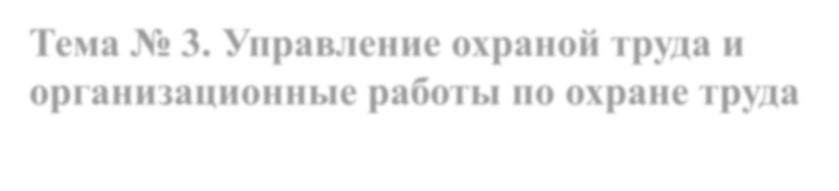

**Тема № 3. Управление охраной труда и**

**организационные работы по охране труда**

Основные направления в работе по охране труда:

-

организация работы по предупреждению производственного травматизма,

профессиональных заболеваний;

* + организация проведений предварительных и периодических медицинских осмотров;
  + организация и участие в проведении специальной оценки условий труда;
  + организация проведения инструктажей, обучения, проверки знаний требований охраны труда работников организации;
  + планирование мероприятий по охране труда, составление статистической отчетности по установленным формам, ведение документации по охране труда;
  + разработка инструкций;
  + оперативный контроль за состоянием охраны труда в организации и ее структурных подразделениях;
  + расследование и учет несчастных случаев в организации.

Система управления охраной труда (СУОТ) является частью общей системы управления организации, обеспечивающая управление рисками в области охраны здоровья и безопасности труда, связанными с деятельностью организации.

СУОТ выполняет следующие основные функции:

1. Обучение персонала по охране труда;
2. Ознакомление работников с состоянием охраны труда и безопасности труда;
3. Выявление опасностей, оценка, регулирование и контроль риска;
4. Проведение специальной оценки условий труда на рабочих местах;
5. Проведение расследования несчастных случаев, профессиональных заболеваний, происшествий и других свидетельств недостаточной эффективности системы управления охраной труда;
6. Выбор и реализация защитных мер;
7. Управление производственно-технологическими операциями;
8. Обмен информацией между различными уровнями управления организации, между организацией и государственными и общественными структурами;
9. Предупреждение аварий и подготовка персонала к действиям в аварийных ситуациях;
10. Контроль соответствия состояния охраны труда в организации действующему законодательству и государственным нормативным требованиям охраны труда.

Служба охраны труда создается или вводится должность специалиста по охране труда, имеющего соответствующую подготовку или опыт работы в этой области у каждого работодателя в целях обеспечения соблюдения требований охраны труда, осуществления контроля за их выполнением.

Основными задачами службы охраны труда являются:

* + организация работы по обеспечению выполнения работниками требований охраны труда;
  + контроль за соблюдением работниками законов и иных нормативных правовых актов по охране труда, коллективного договора, соглашения по охране труда, других локальных нормативных правовых актов организации;
  + организация профилактической работы по предупреждению производственного травматизма, профессиональных заболеваний и заболеваний, обусловленных производственными факторами, а также работы по улучшению условий труда;
  + информирование и консультирование работников организации, в том числе ее руководителя, по вопросам охраны труда.



# Тема № 4. Ответственность за нарушение законодательства в сфере охраны труда

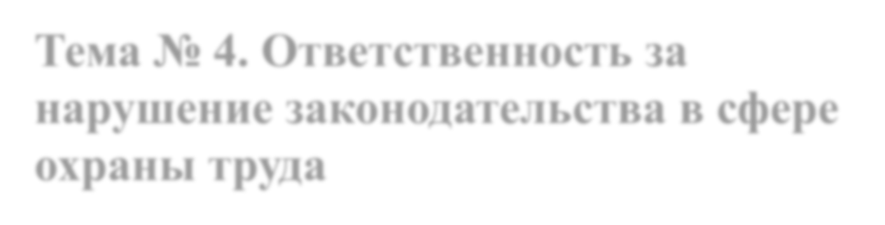

Статьей 419 ТК РФ установлено, что лица, виновные в нарушении трудового законодательства и иных актов, содержащих нормы трудового права, привлекаются к дисциплинарной и материальной ответственности в порядке, установленном ТК РФ, иными федеральными законами, а также привлекаются к гражданско-правовой, административной и уголовной ответственности в порядке, установленном федеральными законами.



### Дисциплинарная ответственность

За совершение дисциплинарного проступка, на работника может быть наложено дисциплинарное взыскание в виде замечания, выговора, увольнения по соответствующим основаниям. Дисциплинарный проступок – это неисполнение либо ненадлежащее исполнение работником по его вине возложенных на него трудовых обязанностей, предусмотренных трудовым законодательством, трудовым договором, локальными нормативными актами работодателя.

Наиболее распространенными дисциплинарными проступками работников в сфере охраны труда являются – нарушение правил по охране труда, содержащихся в инструкциях.

Наиболее распространенными являются следующие нарушения правил охраны труда:

* + допуск работников к выполнению работ без проверки знания ими требований охраны труда;
  + допуск к работе без прохождения обязательного медицинского осмотра;
  + допуск к работе на неисправном оборудовании либо к эксплуатации технологического оборудования с нарушением технических требований;
  + допуск к работе при отсутствии предохранительных и оградительных устройств, без применения работниками средств индивидуальной защиты;
  + привлечение отдельных категорий работников к тяжелым работам, работам с вредными или опасными условиями труда, к ночным и сверхурочным работам, которые законодательством для них запрещены.

### Материальная ответственность

Материальная ответственность сторон трудового договора предусмотрена разделом 11 ТК РФ.

Для привлечения работника к материальной ответственности необходимо наличие таких условий как:

* противоправность действий (бездействия) причинителя вреда;
* виновность (форме умысла или неосторожности) стороны в причинении ущерба;
* причинная связь действия (бездействия) и последствиями в виде, причиненного ущерба.

В соответствии со статьей 238 ТК РФ работник обязан возместить работодателю причиненный ему прямой действительный ущерб.

При этом неполученные доходы (упущенная выгода) с работника не взыскивается.

### Административная ответственность

|  |  |  |
| --- | --- | --- |
| **Вид нарушения** | **Размер штрафа для должностных лиц** | **Размер штрафа для организации** |
| **Нарушение работодателем установленного порядка проведения специальной оценки условий труда на рабочих местах или ее непроведение.**  **Ч. 2, ч. 5 ст. 5.27.1 КоАП** | от 5 000 до 10 000 | от 60 000 до 80 000 |
| **Допуск работника без прохождения обучения и проверки знаний требований охраны труда.**  **Допуск работника без прохождения обязательных предварительных (при поступлении на работу) и периодических (в течение трудовой деятельности) медицинских осмотров.**  **Ч. 3, ч. 5 ст. 5.27.1 КоАП** | от 15 000 до 25 000  (Штрафы «суммируются» по каждому пункту и могут налагаться за каждого работника) | от 110 00 до 130 000 |
| **Не обеспечение сотрудников средствами индивидуальной защиты**  **Ч. 4, ч. 5 ст. 5.27.1 КоАП** | от 20 000 до 30 000 | от 130 000 до 150 000 |
| **Отступление от иных норм и требований законодательства по охране труда (кроме случаев, перечисленных выше)**  **Ч. 1, ч. 5 ст. 5.27.1 КоАП** | от 2 000 до 5 000 | от 50 000 до 80 000 |
| **Повторное нарушение правил во всех вышеперечисленных случаях** | 30 000 до 40 000  (или дисквалификация должностных лиц на срок от одного года до трех лет) | от 100 000 до 200 000 |



### Уголовная ответственность



|  |  |
| --- | --- |
| **Вид нарушения** | **Для должностных лиц** |
| **Нарушение требований охраны труда, которое повлекло по неосторожности тяжкий вред здоровью человека (ст. 143 УК)** | * штраф до 400 000 руб. (либо в размере зарплаты или иного дохода осужденного за период до 18 месяцев) * обязательные работы на срок от 180 до 240 часов * исправительные работы на срок до двух лет * принудительные работы на срок до одного года * лишение свободы на срок до одного года (может применяться с лишением права занимать определенные должности или заниматься определенной деятельностью на срок до одного года) |
| **Нарушение требований охраны труда, которое повлекло по неосторожности смерть одного человека**  **(ст. 143 УК)** | * принудительные работы на срок до четырех лет * лишение свободы на срок до четырех лет (может применяться с лишением права занимать определенные должности или заниматься определенной деятельностью на срок до трех лет) |
| **Нарушение требований охраны труда, которое повлекло по неосторожности смерть двух и более человек**  **(ст. 143 УК)** | * принудительные работы на срок до пяти лет * лишение свободы на срок до пяти лет (может применяться с лишением права занимать определенные должности или заниматься определенной деятельностью на срок до трех лет) |



**Тема № 5. Охрана труда женщин**

В настоящее время действует Перечень тяжелых работ и работ с вредными или опасными условиями труда, при выполнении которых запрещается применение труда женщин, утвержденный постановлением Правительства РФ 25.02.2000 N 162.

В целях обеспечения здоровых и безопасных условий труда для женщин, работающих на предприятиях, в учреждениях и организациях любых организационно-правовых форм и видов собственности, постановлением Правительства РФ от 06.02.1993 N 105 утверждены нормы предельно допустимых нагрузок для женщин при подъеме и перемещении тяжестей вручную:

1. Предельно допустимая масса груза при чередовании с другой работой (до двух раз в час) – 10 кг



1. Подъем и перемещение тяжестей постоянно в течение рабочей смены – 7 кг
2. Величина динамической работы, совершаемой в

течение каждого часа рабочей смены, не должна превышать:

* + с рабочей поверхности – 1750 кг/м
  + с пола – 875 кг/м

**Охрана труда беременных женщин и женщин, имеющих детей в возрасте до полутора лет**

В соответствии со ст. 259 Трудового кодекса РФ запрещаются направление в служебные командировки, привлечение к сверхурочной работе, работе в ночное время, выходные и нерабочие праздничные дни беременных женщин.

Направление в служебные командировки, привлечение к сверхурочной работе, работе в ночное время, выходные и нерабочие праздничные дни женщин, имеющих детей в возрасте до 3 лет, допускаются только лишь с их письменного согласия и при условии, что это не запрещено им медицинскими рекомендациями.

Согласно ст. 254 Трудового кодекса РФ беременным женщинам в соответствии с медицинским заключением и по их заявлению снижаются нормы выработки, нормы обслуживания либо эти женщины переводятся на другую работу, исключающую воздействие неблагоприятных производственных факторов, с сохранением среднего заработка по прежней работе.

**Предоставление отпуска по беременности и родам, по уходу за ребенком**

В соответствии со ст. 255 Трудового кодекса РФ женщинам по их заявлению и на основании выданного в установленном порядке листка нетрудоспособности предоставляются отпуска по беременности и родам продолжительностью 70 (в случае многоплодной беременности – 84) календарных дней до родов и 70 (в случае осложненных родов – 86, при рождении двух или более детей – 110) календарных дней после родов с выплатой пособия по государственному социальному страхованию в установленном законом размере.



В соответствии со ст. 256 Трудового кодекса РФ по заявлению женщины ей предоставляется отпуск по уходу за ребенком до достижения им возраста 3 лет. На период отпуска по уходу за ребенком за работником сохраняется место работы (должность). Отпуска по уходу за ребенком засчитываются в общий и непрерывный трудовой стаж, а также в стаж работы по специальности (за исключением случаев назначения пенсии на льготных условиях).

В период нахождения в отпуске по уходу за ребенком до достижения им возраста 3 лет, лицу, подлежащему обязательному социальному страхованию, и осуществляющему уход за ребенком, выплачиваются следующие виды пособий:

* ежемесячное пособие по уходу за ребенком в размере 40% среднего заработка выплачивается по месту работы со дня предоставления отпуска по уходу за ребенком до достижения ребенком возраста 1,5 лет;
* ежемесячное пособие на ребенка, размер и порядок выплаты которого устанавливается законами и иными нормативными правовыми актами субъектов Российской Федерации;
* ежемесячные компенсационные выплаты по уходу за ребенком до достижения им возраста 3 лет.

В соответствии со ст. 263 Трудового кодекса РФ женщине, имеющей двух или более детей в возрасте до четырнадцати лет (ребенка-инвалида в возрасте до восемнадцати лет), одинокой матери, воспитывающей ребенка в возрасте до четырнадцати лет, коллективным договором могут устанавливаться ежегодные дополнительные отпуска без сохранения заработной платы в удобное для них время продолжительностью до 14 календарных дней.



**Тема № 6. Охрана труда молодежи**

Особенности регулирования труда работников в возрасте до 18 лет регламентируются:

* Глава 42 статьи 265 - 272 Трудового кодекса РФ;



* Постановлением Правительства РФ от 25.02.2000

№163 об утверждении «Перечня тяжелых работ и работ с вредными или опасными условиями труда, при выполнении которых запрещается применение труда лиц моложе 18 лет»;

* Постановлением Минтруда РФ от 7.04.1999 № 7 «Об утверждении норм предельно допустимых нагрузок для лиц моложе 18 лет при подъеме и перемещении тяжестей вручную».
* Постановлением Правительства РФ от 20.06.2001 № 473 «О внесении дополнения в перечень тяжелых работ и работ с вредными или опасными условиями труда, при выполнении которых запрещается применение труда лиц моложе 18 лет», утвержденный Постановлением Правительства РФ от 25.02.2000 № 163.



# Тема № 7. Обучение по охране труда и проверка знаний требований охраны труда

Организация обучения и проверка знаний требований охраны труда включает в себя:

* проведение инструктажа по охране труда;
* обучение всех работников;
* проверку знания требований охраны труда.

По характеру и времени проведения инструктажи подразделяют на:

* вводный;
* первичный инструктаж на рабочем месте;
* повторный;
* внеплановый;
* целевой инструктаж.

#### Вводный инструктаж

**Вводный инструктаж проводится до начала работы:**

* с вновь принимаемыми на работу лицами;
* с командированными в организацию работниками и работниками сторонних организаций, выполняющими работы на выделенном участке (в порядке, определенном в договоре);
* с проходящими в Университете производственную практику.

Вводный инструктаж проводит специалист по охране труда (с работниками, занятыми на работах с вредными условиями труда) и работник Управления персонала (все остальные работники).

Цель вводного инструктажа – ознакомить работника с местными условиями труда в целом, возможным влиянием вредных и опасных производственных факторов на его здоровье, основными положениями законодательства об охране труда. Вводный инструктаж проводится по программе, утвержденной ректором Университета. Проведение вводного инструктажа завершается устным опросом с целью проверки усвоения содержания инструктажа.

Лицо, проводившее вводный инструктаж, делает соответствующую запись в журнале регистрации вводного инструктажа с обязательной подписью инструктируемого и инструктирующего.

Журнал регистрации вводного инструктажа ведется для всех категорий работников. После

окончания ведения журнала вводного инструктажа, он сдается в Архив

#### Первичный инструктаж

Проводится до начала самостоятельной работы:

* со всеми вновь принятыми в Университет работниками, включая работников, выполняющих работу на условиях трудового договора, заключенного на срок до 2 месяцев или на период выполнения сезонных работ, в свободное от основной работы время (работники, занятые на условиях совместительства);
* с работниками Университета, переведенными в установленном порядке из другого структурного подразделения, либо работниками, которым поручается выполнение новой для них работы;
* с командированными работниками сторонних организаций, обучающимися образовательных учреждений соответствующих уровней, проходящими производственную практику (практические занятия), и другими лицами, участвующими в производственной деятельности.

О проведении первичного инструктаж на рабочем месте работник, проводивший инструктаж, делает запись в журнале регистрации инструктажа на рабочем месте и ставит свою подпись. Работник, прошедший первичный инструктаж на рабочем месте, также ставит свою подпись о прохождении и усвоении им первичного инструктажа

После окончания ведения журнала регистрации инструктажа на рабочем месте, он

сдается в Архив СПбПУ и хранится в течение 10 лет.

#### Первичный инструктаж

Цель первичного инструктажа – ознакомление работника с рабочим местом, производственным оборудованием, условиями труда на рабочем месте, наличием вредных и (или) опасных производственных факторов, с результатами специальной оценки условий труда, нормами выдачи и правилами применения средств индивидуальной защиты при работе с вредными и (или) опасными факторами, изучение правил и инструкций по охране труда в объеме должностных обязанностей.

Первичный инструктаж на рабочем месте проводит непосредственный руководитель работ в соответствии с инструкциями по охране труда по профессиям и видам работ. Завершается инструктаж проверкой знаний устным опросом или с помощью технических средств обучения. Знания проверяет работник, проводивший инструктаж.

#### Повторный инструктаж

Повторный инструктаж проходят все работники (за исключением освобожденных от прохождения первичного инструктажа на

рабочем месте) не реже **одного раза в шесть месяцев** в соответствии с инструкциями по охране труда по профессиям и видам работ (работы с повышенной опасностью в соответствии с инструкцией по охране труда – один раз в три месяца).

Проводится руководителями структурных подразделений Университета.

Целью повторного инструктажа является повторение и закрепление знаний по охране труда.

Проведение инструктажа завершается устным собеседованием с каждым работником.

О проведении повторного инструктажа на рабочем месте делается запись в журнале регистрации инструктажа на рабочем месте с обязательной подписью инструктируемого и инструктирующего.

#### Внеплановый инструктаж



**Внеплановый инструктаж проводится:**

* при введении в действие новых или изменении законодательных и иных нормативных

правовых актов, содержащих требования охраны труда, а также инструкций по охране труда;

* при вводе новых или изменении технологических процессов, замене или модернизации оборудования, приспособлений, инструмента и других факторов, влияющих на безопасность труда;
* при нарушении работниками требований охраны труда, если эти нарушения создали реальную угрозу наступления тяжких последствий (несчастный случай, авария и т.п.);
* по требованию должностных лиц органов государственного надзора и контроля;
* при перерывах в работе (для работ с вредными и (или) опасными условиями - более 30 календарных дней, а для остальных работ - более двух месяцев);
* по решению ректора Университета.

Проводится руководителями структурных подразделений Университета.

Внеплановый инструктаж проводят индивидуально или с группой работников одной профессии. Объем и содержание инструктажа определяют в каждом конкретном случае в зависимости от причин и обстоятельств, вызвавших необходимость его проведения.

Лицо, проводившее внеплановый инструктаж, делает соответствующую запись в журнале

регистрации инструктажа на рабочем месте.

#### Целевой инструктаж



Целевой инструктаж проводится:

* при выполнении разовых работ;
* при ликвидации последствий аварий, стихийных бедствий;
* при выполнении работ, на которые оформляются наряд-допуск, разрешение или другие специальные документы.

Проводится руководителями структурных подразделений (руководителем работ) Университета.

Целевой инструктаж оформляется в журнале регистрации инструктажа на рабочем месте или в нарядах – допусках на проведение работ в зависимости от вида выполняемой работы.

Лица, показавшие неудовлетворительные знания, к самостоятельной работе не допускаются и обязаны вновь пройти инструктаж.

### Обучение и проверка знаний требований охраны труда руководителей и специалистов

Руководители и специалисты СПбПУ проходят обучение по охране труда в объеме должностных обязанностей при поступлении на работу в течение первого месяца, далее - по мере необходимости, но не реже одного раза в три года.

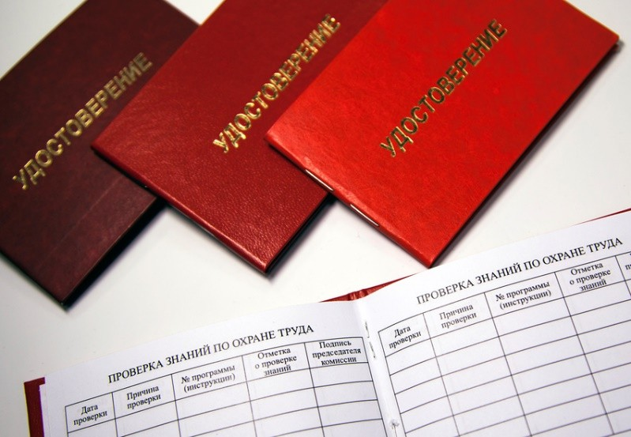

Обучение и проверка знаний требований охраны труда руководителей и специалистов проводится по утвержденной программе обучения по охране труда.

По результатам обучения работнику, успешно прошедшему проверку знаний требований охраны труда, выдается удостоверение.

Отказ или уклонение работника от прохождения обучения, сдачи экзаменов по охране труда без уважительных причин, рассматривается как нарушение трудовой дисциплины и может служить основанием для привлечения работника к дисциплинарной ответственности в соответствии со ст. 192 Трудового кодекса РФ.

### Обучение и проверка знаний требований охраны труда работников рабочих профессий

Работники рабочих профессий проходят обучение при поступлении на работу либо при переводе на другую работу в течение первого месяца после приема на работу.

Лица, принимаемые на работу с вредными и (или) опасными условиями труда, проходят обучение безопасным методам и приемам выполнения работ со стажировкой на рабочем месте и сдачей экзаменов, а в процессе трудовой деятельности - проведение периодического обучения по охране труда и проверки знаний требований охраны труда.

Работники рабочих профессий, впервые поступившие на указанные работы либо имеющие перерыв в работе по профессии (виду работ) более 1 года, проходят обучение и проверку знаний требований охраны труда в течение первого месяца после назначения на эти работы.



Работнику, успешно прошедшему проверку знаний требований охраны труда, выдается удостоверение.



**Тема № 8. Предварительные и периодические медицинские осмотры**

Правила проведения обязательных предварительных (при поступлении на работу) и периодических медицинских осмотров устанавливаются на основании:



1. Ст. 212, 213, 214 Трудового кодекса Российской Федерации;
2. Приказ Министерства здравоохранения и социального развития Российской Федерации от 12 апреля 2011 года № 302н «Об утверждении перечней вредных и (или) опасных производственных факторов и работ, при выполнении которых проводятся обязательные предварительные и периодические медицинские осмотры (обследования), и Порядка проведения обязательных предварительных и периодических медицинских осмотров (обследований) работников, занятых на тяжелых работах и на работах с вредными и (или) опасными условиями труда»

#### Частота проведения медицинских осмотров

Предварительные осмотры проводятся при поступлении на работу на основании направления на медицинский осмотр, выданного лицу, поступающему на работу, уполномоченным представителем Университета (специалистом по охране труда).

Направление заполняется на основании утвержденного ректором списка контингента.

Периодические осмотры проводятся на основании поименных списков, разработанных на основании контингента Работников, подвергающихся воздействию вредных и (или) опасных производственных факторов

Частота проведения периодических осмотров определяется типами вредных и (или) опасных производственных факторов, воздействующих на Работника, или видами выполняемых работ.



#### Результаты медицинских осмотров

По окончании прохождения предварительного или периодического осмотра медицинской организацией оформляется заключение по результатам предварительного (периодического) медицинского осмотра.

В случае подозрения о наличии у Работника профессионального заболевания при проведении периодического осмотра медицинская организация выдает Работнику направление в центр профпатологии или специализированную медицинскую организацию, имеющую право на проведение экспертизы связи заболевания с профессией



# Тема № 9. Безопасность при работе с компьютером и другой офисной техникой

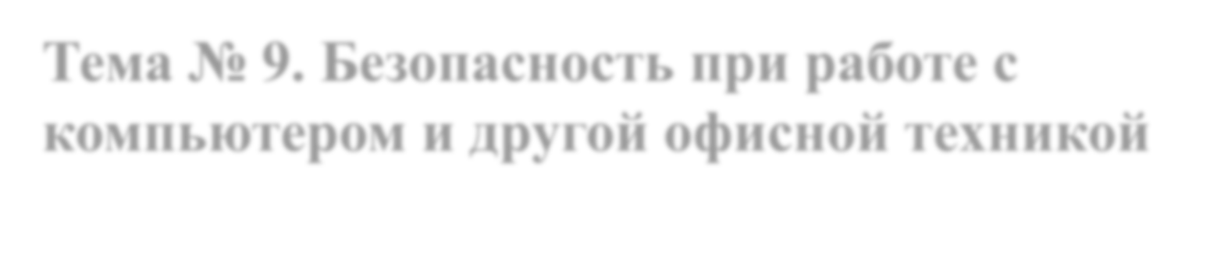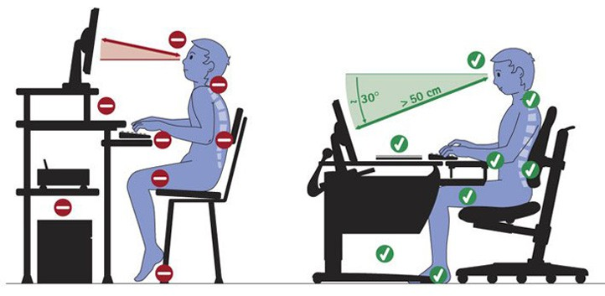

#### Во время работы:

1. Во время работы запрещается:
   * прикасаться к задней панели системного блока (процессора) при включенном питании;
   * переключать разъемы интерфейсных кабелей периферийных устройств при включенном питании;
   * допускать попадание влаги на поверхность системного блока (процессора), монитора, рабочую поверхность клавиатуры, дисководов, принтеров и других устройств;
   * производить самостоятельное вскрытие и ремонт оборудования;
   * работать на компьютере при снятых кожухах;



* + отключать оборудование от электросети и выдергивать вилку, держась за шнур.

1. При работе с принтером, факсом, копировальным аппаратом необходимо соблюдать следующие требования:
   * исключить возможность попадания инородных предметов (канцелярских скрепок, мелкие канцелярские принадлежности и т.д.) в приемный лоток принтера, факса;
   * не допускать попадания рук, волос, галстука и т.д. между выходными и загрузочными роликами;
   * не перемещать принтер и факс во время печати;
   * не открывать дверцы во время печати;
   * замену картриджей принтера необходимо проводить только когда принтер не готовится к печати и не проводит печать;
   * всегда закрывать крышку копировального аппарата во время работы;
   * использовать бумагу хорошего качества, предназначенную для работы в копировальных аппаратах (при использовании бумаги плохого качества тракт копировального устройства забивается пылью, и увеличивается вероятность самовозгорания);
   * при удалении застрявшей бумаги необходимо отключать питание копировального аппарата

необходимо отключать питание копировального аппарата.

#### Во время работы:



1. При обнаружении каких-либо неисправностей оборудования, электропроводки немедленно прекратить работу, сообщить об этом непосредственному руководителю и до их исправления к работе не приступать. Не пытаться самостоятельно устранить неисправности.
2. При обнаружении на металлических частях оборудования напряжения (ощущение действия электротока) необходимо отключить оборудование от сети и сообщить непосредственному руководителю.
3. При обнаружении дыма и возникновении возгорания, пожара немедленно объявить пожарную тревогу, обесточить помещение, принять меры по ликвидации пожара с помощью имеющихся первичных средств пожаротушения, поставить в известность руководство. При необходимости вызвать пожарную бригаду по телефону 01 или 112. Покинуть здание, следуя путям эвакуации через запасные выходы.
4. При несчастном случае немедленно освободить пострадавшего от действия травмирующего фактора, соблюдая собственную безопасность, оказать пострадавшему первую помощь, при необходимости вызвать бригаду скорой помощи по телефону 03 или

112. По возможности сохранить обстановку, при которой произошел несчастный случай, если это не угрожает жизни и здоровью окружающих и не нарушает технологического процесса, для проведения расследования причин возникновения несчастного случая, или зафиксировать на фото или видео. Сообщить непосредственному руководителю и в Управление охраны труда по телефону 294-21-90, 294-21-89.

Рекомендуется делать перерывы длительностью от 10 до 15 минут после 45-60 минут работы.

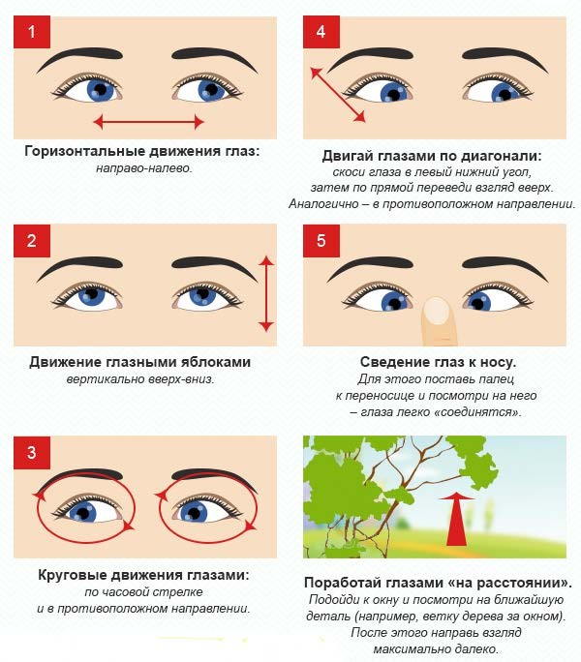

# Тема № 10. Страхование от несчастных случаев на производстве и профессиональных заболеваний

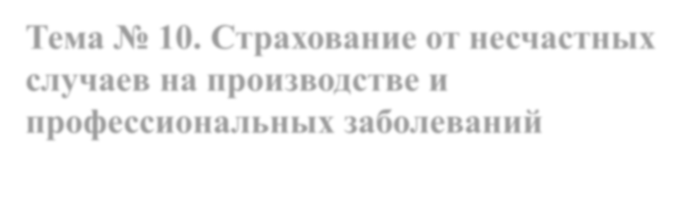

Правовую основу, экономический механизм и организационную структуру страхования от несчастного случая и профессионального заболевания определяет ФЗ РФ № 125-ФЗ от 24.07.1998 «Об обязательном социальном страховании от несчастных случаев на производстве и профессиональных заболеваний».

Страхование – это создание за счет денежных средств организаций и граждан специальных резервных фондов, предназначенных для возмещения вреда, потерь, вызванных неблагоприятными событиями, несчастными случаями. Из средств страховых фондов пострадавшим выплачивается страховая сумма определенного размера.

#### Задачи страхования

Задачами страхования от несчастного случая и профессионального заболевания являются:

* проведение профилактических мер, направленных на устранение вредных и опасных производственных факторов, предупреждение несчастных случаев на производстве, профессиональных заболеваний и других случаев угрозы здоровью застрахованных, вызванных условиями труда;
* восстановление здоровья и трудоспособности потерпевших на производстве от несчастных случаев или профессиональных заболеваний;
* возмещение вреда, причиненного жизни и здоровью застрахованного при исполнении им обязанностей по трудовому договору и в иных установленных настоящим Федеральным законом случаях, путем предоставления застрахованному в полном объеме всех необходимых видов обеспечения по страхованию, в том числе оплату расходов на медицинскую, социальную и профессиональную реабилитацию.

#### Обязательному страхованию подлежат:

* лица, работающие на условиях трудового договора (контракта);
* учащиеся и студенты учебных заведений, клинические ординаторы, аспиранты, докторанты, привлеченные к каким-либо работам во время, перед или после занятий; во время занятий, когда они приобретают профессиональные навыки; в период прохождения производственной практики (стажировки), выполнения работ на предприятиях по специальным договорам;
* лица, которые содержатся в исправительных, лечебно-трудовых, воспитательно-трудовых или на других предприятиях и привлекаются к трудовой деятельности на производстве этих учреждений или на других предприятиях по специальным договорам.

Для страхования от несчастного случая на производстве не требуется согласия или заявления работника. Страхование осуществляется в безличной форме.

#### Страховой случай и выплаты

Страховой случай – подтвержденный в установленном порядке факт повреждения здоровья или смерти застрахованного вследствие несчастного случая на производстве или профессионального заболевания, который влечет возникновение обязательства страховщика осуществлять обеспечение по страхованию.

При наступлении страхового случая Фонд социального страхования обязан в установленном законодательством порядке осуществлять социальные услуги и выплаты в соответствии с Главой II ФЗ РФ № 125-ФЗ от 24.07.1998 «Об обязательном социальном страховании от несчастных случаев на производстве и профессиональных заболеваний».

# Тема № 11. Порядок расследования и учета несчастных случаев и профзаболеваний

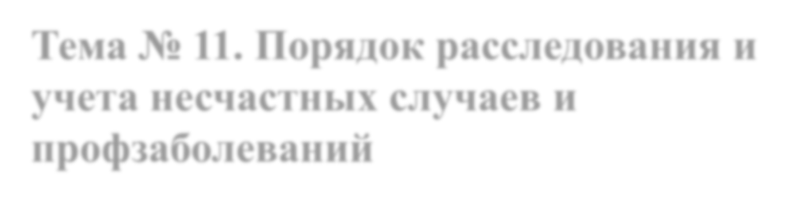

Основные положения о расследовании несчастных случаев на производстве изложены в статьях 227-231 Трудового Кодекса Российской Федерации (далее – ТК РФ), а его общий порядок - в Постановлении Министерства труда и социального развития Российской Федерации от 24.10.2002 № 73 «Об утверждении форм документов, необходимых для расследования и учета несчастных случаев на производстве, и Положения об особенностях расследования несчастных случаев на производстве в отдельных отраслях и организациях» (далее – Постановление).



#### Понятие несчастного случая на производстве

Несчастный случай на производстве - это событие, в результате которого застрахованный получил увечье или иное повреждение здоровья при исполнении им обязанностей по трудовому договору (контракту) и в иных установленных настоящим Федеральным законом случаях как на территории страхователя, так и за ее пределами либо во время следования к месту работы или возвращения с места работы на транспорте, предоставленном страхователем, и которое повлекло необходимость перевода застрахованного на другую работу, временную или стойкую утрату им профессиональной трудоспособности либо его смерть.

Все несчастные случаи на производстве по степени тяжести повреждения здоровья подразделяются на категории: со смертельным исходом, тяжелые и легкие.

По количеству пострадавших несчастные случаи подразделяются на индивидуальные и групповые – несчастные случаи, при которых пострадало



два человека и более.

#### Действия руководителя структурного подразделения Университета при несчастном случае с работниками

При несчастных случаях руководитель структурного подразделения обязан:

* немедленно организовать первую помощь пострадавшему и при необходимости доставку его в медицинскую организацию;
* принять неотложные меры по предотвращению развития аварийной или иной чрезвычайной ситуации и воздействия травмирующих факторов на других лиц;
* сохранить до начала расследования несчастного случая обстановку, какой она была на момент происшествия, если это не угрожает жизни и здоровью других лиц и не ведет к катастрофе, аварии или возникновению иных чрезвычайных обстоятельств, а в случае невозможности ее сохранения - зафиксировать сложившуюся обстановку (составить схемы, провести фотографирование или видеосъемку, другие мероприятия);
* немедленно проинформировать о несчастном случае Управление охраны труда устно и письменно, а о тяжелом несчастном случае или несчастном случае со смертельным исходом - также родственников пострадавшего;
* принимать участие в расследовании несчастного случая и оказывать содействие комиссии по расследованию несчастного случая в оформлении материалов расследования.

#### Действия Управления охраны труда



1. При легком несчастном случае Управление охраны труда в течение суток обязано направить сообщение о страховом случае по установленной форме в Фонд социального страхования.
2. При групповом несчастном случае (два человека и более), тяжелом несчастном случае или несчастном случае со смертельным исходом Управление охраны труда в течение суток обязано направить извещение по установленной форме:
   * в Государственную инспекцию труда;
   * в прокуратуру по месту происшествия несчастного случая;
   * в орган исполнительной власти субъекта Российской Федерации;
   * работодателю, направившему работника, с которым произошел несчастный случай;
   * в территориальный орган соответствующего федерального органа исполнительной власти, осуществляющего государственный контроль (надзор) в установленной сфере деятельности, если несчастный случай произошел в организации или на объекте, подконтрольных этому органу;
   * в Фонд социального страхования;
   * в территориальное объединение организаций профсоюзов.

#### Действия Управления охраны труда

1. О несчастных случаях, которые по прошествии времени перешли в категорию тяжелых несчастных случаев или несчастных случаев со смертельным исходом, Управление охраны труда в течение трех суток после получения сведений об этом направляет извещение по установленной форме:
   * в Государственную инспекцию труда;



* + в территориальное объединение организаций профсоюзов;
  + в территориальный орган соответствующего федерального органа исполнительной власти, осуществляющего государственный контроль (надзор) в установленной сфере деятельности, если несчастный случай произошел в организации или на объекте, подконтрольных этому органу;
  + о страховых случаях – в Фонд социального страхования.

1. О случаях острого отравления Управление охраны труда сообщает в соответствующий орган федерального органа исполнительной власти, осуществляющего функции по федеральному государственному санитарно-эпидемиологическому надзору.

#### Порядок формирования комиссий по расследованию несчастных случаев

1. Для расследования несчастного случая в Университете Управление охраны труда незамедлительно образует комиссию в составе не менее 3 человек. В состав комиссии включаются специалист по охране труда, руководитель структурного подразделения, представитель профсоюзной организации сотрудников Санкт- Петербургского политехнического университета Петра Великого. Комиссию возглавляет проректор по направлению или руководитель структурного подразделения. Состав комиссии утверждается приказом ректора. Руководитель, непосредственно отвечающий за обеспечение соблюдения требований охраны труда на участке, где произошел несчастный случай, в состав комиссии не включается.



#### Порядок формирования комиссий по расследованию несчастных случаев

1. Для расследования группового несчастного случая, тяжелого несчастного случая или несчастного случая на производстве со смертельным исходом в состав комиссии, кроме лиц, указанных в пункте 1, включаются:
   * государственный инспектор труда по охране труда;
   * представители органа исполнительной власти субъекта Российской Федерации или органа местного самоуправления (по согласованию);
   * представитель территориального объединения профсоюзов;
   * представитель Фонда социального страхования – при расследовании несчастных случаев с застрахованными лицами;
   * в случае острого отравления или радиационного воздействия, превысившего установленные нормы, в состав комиссии включается также представитель органа санитарно- эпидемиологической службы Российской Федерации.

Управление охраны труда образует комиссию, состав комиссии утверждается приказом ректора.

Возглавляет комиссию государственный инспектор труда по охране труда.

По требованию пострадавшего (в случае смерти пострадавшего – его родственников) в расследовании несчастного случая может принимать участие его доверенное лицо. В случае если доверенное лицо не участвует в расследовании, председатель комиссии обязан по требованию

доверенного лица ознакомить его с материалами расследования;

### Сроки расследования несчастных случаев

1. Расследование несчастного случая (в том числе группового), в результате которого один или несколько пострадавших получили легкие повреждения здоровья, проводится комиссией в течение 3 дней.
2. Расследование несчастного случая (в том числе группового), в результате которого один или несколько пострадавших получили тяжелые повреждения здоровья, либо несчастного случая (в том числе группового) со смертельным исходом проводится комиссией в течение 15 дней.
3. Несчастный случай, о котором не было своевременно сообщено или в результате, которого нетрудоспособность у пострадавшего наступила не сразу, расследуется по заявлению пострадавшего или его доверенного лица в течение одного месяца со дня поступления указанного заявления.
4. При необходимости проведения дополнительной проверки обстоятельств несчастного случая, получения соответствующих медицинских и иных заключений необходимых для расследования несчастного случая сроки могут быть продлены председателем комиссии, но не более чем на 15 дней.



1. Сроки расследования несчастных случаев исчисляются в календарных днях начиная со дня издания приказа об образовании комиссии по расследованию несчастного случая.

Материалы необходимые для расследования несчастного случая :



* приказ о создании комиссии по расследованию несчастного случая;
* планы, эскизы, схемы, а при необходимости фото- и видеоматериалы;
* документы, характеризующие состояние рабочего места, наличие опасных и вредных производственных факторов;
* выписки из журналов регистрации инструктажей по охране труда и протоколов проверки знания пострадавшими требований охраны труда;
* служебная записка от руководителя структурного подразделения о просьбе расследования несчастного случая с пострадавшим, объяснительная записка от пострадавшего с подробным описанием несчастного случая, доверенность о разрешении расследовании несчастного случая от пострадавшего без его участия;
* протоколы опросов пострадавшего и очевидцев несчастного случая и должностных лиц;
* протокол осмотра места несчастного случая;
* экспертные заключения специалистов, результаты технических расчетов, лабораторных исследований и испытаний;
* медицинское заключение о характере и степени тяжести повреждения, причиненного здоровью пострадавшего, или причине его смерти, нахождении пострадавшего в момент несчастного случая в состоянии алкогольного, наркотического или иного токсического опьянения;
* копии документов, подтверждающих выдачу пострадавшему специальной одежды, специальной обуви и других средств индивидуальной защиты в соответствии с действующими нормами;
* выписки из ранее выданных и касающихся предмета расследования предписаний государственных инспекторов труда и должностных лиц территориального органа соответствующего федерального органа исполнительной власти, осуществляющего функции по государственному надзору в установленной сфере деятельности, а также выписки из представлений профсоюзных инспекторов труда об устранении выявленных нарушений требований охраны труда;
* другие документы по усмотрению комиссии.

### Порядок проведения расследования несчастных случаев



* 1. При расследовании несчастного случая комиссия выявляет и опрашивает очевидцев происшествия, лиц, допустивших нарушения требований охраны труда, получает необходимую информацию от руководителя структурного подразделения и по возможности объяснения от пострадавшего.
  2. На основании собранных материалов расследования комиссия устанавливает обстоятельства и причины несчастного случая, а также лиц, допустивших нарушения требований охраны труда, вырабатывает предложения по устранению выявленных нарушений, причин несчастного случая и предупреждению аналогичных несчастных случаев, определяет, были ли действия (бездействие) пострадавшего в момент несчастного случая обусловлены трудовыми отношениями с работодателем либо участием в его производственной деятельности, в необходимых случаях решает вопрос о том, каким работодателем осуществляется учет несчастного случая, квалифицирует несчастный случай как несчастный случай на производстве или как несчастный случай, не связанный с производством.
  3. Если при расследовании несчастного случая с застрахованным установлено, что грубая неосторожность застрахованного содействовала возникновению или увеличению вреда, причиненного его здоровью, то с учетом заключения профсоюзной организации сотрудников Университета или иного уполномоченного работниками органа комиссия (в особых случаях государственный инспектор труда, самостоятельно проводящий расследование несчастного случая)

устанавливает степень вины застрахованного в процентах.

### Несчастные случаи, не связанные с производством



Несчастные случаи в установленном порядке и по решению комиссии в зависимости от конкретных обстоятельств могут квалифицироваться как несчастные случаи, не связанные с производством:

* смерть вследствие общего заболевания или самоубийства, подтвержденная в установленном порядке соответственно медицинской организацией, органами следствия или судом;
* смерть или повреждение здоровья, единственной причиной которых явилось по заключению медицинской организации алкогольное, наркотическое или иное токсическое опьянение (отравление) пострадавшего, не связанное с нарушениями технологического процесса, в котором используются технические спирты, ароматические, наркотические и иные токсические вещества;
* несчастный случай, происшедший при совершении пострадавшим действий (бездействия), квалифицированных правоохранительными органами как уголовно наказуемое деяние.

#### Порядок оформления материалов расследования и учета несчастных случаев на производстве

1. По каждому несчастному случаю, квалифицированному по результатам расследования как несчастный случай на производстве и повлекшему за собой необходимость перевода пострадавшего в соответствии с медицинским заключением на другую работу, потерю им трудоспособности на срок не менее одного дня либо смерть пострадавшего, оформляется акт о несчастном случае на производстве по форме Н-1 в 2 экземплярах. Акты по форме Н-1 регистрируются в журнале регистрации несчастных случаев на производстве.



1. В акте о несчастном случае на производстве должны быть подробно изложены обстоятельства и причины несчастного случая, а также указаны лица, допустившие нарушения требований охраны труда. В случае установления факта грубой неосторожности застрахованного, содействовавшей возникновению вреда или увеличению вреда, причиненного его здоровью, в акте указывается степень вины застрахованного в процентах, установленная по результатам расследования несчастного случая на производстве.
2. После завершения расследования акт о несчастном случае на производстве подписывается всеми лицами, проводившими расследование,

утверждается ректором и заверяется печатью.

#### Порядок оформления материалов расследования и учета несчастных случаев на производстве

* 1. Управление охраны труда в трехдневный срок после завершения расследования несчастного случая на производстве обязан выдать один экземпляр утвержденного им акта о несчастном случае на производстве пострадавшему (его законному представителю или иному доверенному лицу), а при несчастном случае на производстве со смертельным исходом лицам, состоявшим на иждивении погибшего, либо лицам, состоявшим с ним в близком родстве или свойстве (их законному представителю или иному доверенному лицу), по их требованию.



Второй экземпляр указанного акта вместе с материалами расследования хранится в течение 45 лет в Управлении охраны труда, осуществляющим по решению комиссии учет данного несчастного случая на производстве.

При страховых случаях третий экземпляр акта о несчастном случае на производстве и копии материалов расследования Управление охраны труда в трехдневный срок после завершения расследования несчастного случая на производстве направляет в Фонд социального страхования.

* 1. По результатам расследования несчастного случая, квалифицированного как несчастный случай, не связанный с производством, в том числе группового несчастного случая, тяжелого несчастного случая или несчастного случая со смертельным исходом, комиссия составляет акт о расследовании соответствующего несчастного случая по установленной форме 4 в двух экземплярах, обладающих равной юридической силой, которые подписываются всеми лицами,

проводившими расследование.

#### Заключительные положения



1. По окончании временной нетрудоспособности пострадавшего (по несчастным случаям со смертельным исходом - в течение месяца по завершении расследования) Управление охраны труда направляет в государственную инспекцию труда сообщение о последствиях несчастного случая на производстве и принятых мерах по форме 8. О страховых случаях указанное сообщение направляется также в Фонд социального страхования.
2. О несчастных случаях на производстве, которые по прошествии времени перешли в категорию тяжелых несчастных случаев или несчастных случаев со смертельным исходом, Управление охраны труда в течение суток после получения сведений об этом направляет извещение по установленной форме в государственную инспекцию труда, профсоюзные органы, а о страховых случаях - в Фонд социального страхования*.*

